SEMANA N°: 5 | ASIGNATURA: Lenguaje y Comunicación
GUÍA DE APRENDIZAJE (clase 10)
Profesor(a): María López C
Nombre Estudiante: |  | Curso: 2ª Básico
Unidad: 1

Objetivo de Aprendizaje:
OA14: Escribir artículos informativos para comunicar información sobre un tema.
OA11: Desarrollar la curiosidad por palabras o expresiones que desconocen y adquirir el hábito
de averiguar su significado.

Recursos de aprendizaje a utilizar: Guía de aprendizaje, diccionario

Instrucciones: El o la estudiante con apoyo de su apoderado debe realizar las actividades propuestas para esta clase. Importante leer las indicaciones de cada actividad, en caso de dudas enviar mensaje de audio o escrito a la profesora.
Actividad 1: Con ayuda de la mamá lee el siguiente texto y completa la respuesta
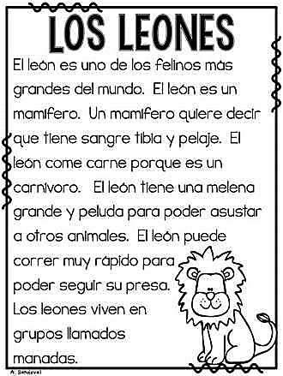

La lectura que acabas de leer es un artículo informativo ya que entrega información de un animal real y que se puede comprobar investigando en libros e internet.

- El texto que acabas de leer es un_______________________________________________

- El león es un _______________________________________________________

- Los leones viven en grupos llamados ____________________________________

- El león es un carnívoro q porque se alimenta de ___________________________

Actividad 2: Ahora que ya leíste el texto y respondiste las preguntas define las siguientes palabras. (Puedes ayudarte de un diccionario) Escribe esta actividad en el cuaderno.
mamífero
manada
Felino

flor
Actividad 3: ¡¡A escribir!!
Piensa en un animal que tú conozcas, completa la información que se solicita, lo dibujas y pintas.
El animal que conozco se llama_____________________________________

Vive en _________________________________

Se alimenta de___________________________

Se reproduce por _________________________

Se desplaza _____________________________

Su cuerpo está cubierto de _________________

Su tamaño es ____________________________

